APSTIPRINĀTS
LLU iepirkumu komisijas
2011.gada 14.jūlija sēdē
Protokols Nr. 331
Iepirkumu komisijas priekšsēdētājs

_______________/I.Šuksta/

ATKLĀTS KONKURSS

LLU Fizikas katedras laboratoriju telpu Nr. 301., 306. 302., 304. 308-1., 308-2. 303., 305. 313. studentu un pasniedzēju darba vietu aprīkojuma projektēšana, izgatavošana, komplektēšana un montāža

Identifikācijas Nr. LLU 2011/70/ERAF

CPV kods: 38000000-5

NOLIKUMS

Jelgava, 2011

- VISPĀRĪGĀ INFORMĀCIJA

  - Iepirkuma identifikācijas numurs: LLU 2011/70/ERAF

  - Pasūtītājs:
Latvijas Lauksaimniecības universitāte (turpmāk tekstā - LLU)

Pasūtītāja rekvizīti:
Lielā ielā 2, Jelgava, LV – 3001
Reģ. Nr. 90000041898
Valsts kase – kods TRELLV22

Kontaktpersona:
Inese Sprukta
Tālrunis 63005674
Fakss 63005618
e-pasts Inese.Sprukta@llu.lv

1.3. Piedāvājuma iesniegšanas un atvēršanas vieta, datums, laiks un kārtība, pieeja iepirkuma dokumentiem un papildus informācijas sniegšana
1.3.1. Ieinteresētās personas piedāvājumus var iesniegt līdz 2011.gada 29.augustam plkst. 11.00 LLU Saimnieciskā dienesta 17.kab. Lielajā ielā 2, Jelgavā, LV – 3001 iesniedzot personīgi vai atsūtot pa pastu. Pasta sūtījumam jābūt nogādātam šajā punktā norādītajā adresē līdz augstākminētajam termiņam.
1.3.2. Piedāvājums, kas iesniegts pēc 1.3.1.punktā minētā termiņa, tiks neatvērts atdots atpakaļ iesniedzējam.
1.3.3. Pēc Piedāvājumu iesniegšanas termiņa beigām Pretendents nevar savu Piedāvājumu labot vai grozīt.
1.3.4. Saņemot piedāvājumu, Pasūtītāja pārstāvis to reģistrē. Piedāvājumi tiek glabāti neatvērti līdz piedāvājumu iesniegšanas termiņa beigām.
1.3.5. Piedāvājumi tiks atvērti LLU Saimnieciskā dienesta zālē, Lielajā ielā 2, Jelgavā 2011.gada 29.augustā plkst. 11.00. Atklāta konkursa piedāvājumu atvēršanu iepirkuma komisija veic atklātā sēdē.
1.3.6. Konkursa piedāvājumu atvēršanā var piedalīties visas ieinteresētās personas.
1.3.7. Ieinteresētās personas reģistrējas komisijas sagatavotajā reģistrācijas lapā, kur norāda vārdu, uzvārdu, amatu, uzņēmuma nosaukumu, kuru pārstāv, tā adresi un tālruņa numuru.
1.3.8. Atklātā konkursa piedāvājumu noformējuma atbilstības pārbaudi, pretendentu atlasi, tehniskā piedāvājuma atbilstības pārbaudi un finanšu piedāvājumu vērtēšanu Iepirkuma komisija veic slēgtā sēdē.
1.3.9. Ieinteresēto piegādātāju sanāksme notiks 2011.gada 12.augustā plkst.10.00 LLU Informācijas tehnoloģiju fakultātes Fizikas katedras 303.kabinetā. Ieinteresētais piegādātājs parakstīsies veidlapā par objektu apskati.
1.3.10. Pasūtītājs nodrošina brīvu un tiešu elektronisku pieeju atklāta konkursa nolikumam (turpmāk – nolikums) un visiem papildus nepieciešamajiem dokumentiem LLU mājas lapā internetā www.llu.lv, sadaļā „Valsts iepirkumi”, sākot no atklāta konkursa (id.Nr. LLU 2011/70/ERAF) izsludināšanas brīža.
1.3.11. Ja ieinteresētais piegādātājs ir laikus pieprasījis papildu informāciju par nolikumu, iepirkumu komisija atbildi sniedz rakstveidā 3 (trīs) darba dienu laikā no jautājuma saņemšanas dienas, bet ne vēlāk kā sešas dienas pirms piedāvājumu iesniegšanas termiņa beigām. Par jautājumu saņemšanas dienu tiek uzskatīts pa pastu saņemtās vēstules faksa reģistrācijas datumu. Ārpus LLU noteiktā darba laika saņemtajiem jautājumiem, kas nosūtīti pa faksu, par saņemšanas dienu uzskata nākamo darba dienu.
1.3.12. Papildu informāciju pasūtītājs nosūta piegādātājam, kas uzdevis jautājumu, un vienlaikus ievieto šo informāciju LLU mājas lapā internetā www.llu.lv, sadaļā „Valsts iepirkumi”, kurā ir pieejami iepirkuma procedūras dokumenti, norādot arī uzdoto jautājumu.
1.3.13. Iepirkuma komisijai ir tiesības izdarīt grozījumus iepirkuma procedūras dokumentos, ja tādējādi netiek būtiski mainītas tehniskās specifikācijas vai citas prasības. Ja iepirkumu komisija ir izdarījusi grozījumus atklāta konkursa dokumentos, tā ievieto informāciju par grozījumiem LLU mājas lapā internetā www.llu.lv, sadaļā „Valsts iepirkumi”, ne vēlāk kā dienu pēc tam, kad paziņojums par grozījumiem iesniegts Iepirkumu uzraudzības birojam publicēšanai.
1.3.14. Tiek uzskatīts, ka visi pretendenti ir saņēmuši papildu informāciju, grozījumus, papildinājumus atklāta konkursa dokumentos, nolikuma skaidrojumus un atbildes uz ieinteresēto piegādātāju jautājumiem, ja Pasūtītājs tos ir ievietojis LLU mājas lapā internetā www.llu.lv.

1.4. Piedāvājuma derīguma termiņš
1.4.1. Pretendenta iesniegtais piedāvājums ir derīgs, t.i., saistošs iesniedzējam, līdz iepirkuma līguma noslēgšanai, bet ne mazāk kā 90 dienas, skaitot no atklāta konkursa nolikumā (turpmāk – nolikums) 1.3.5. punktā noteiktās piedāvājumu atvēršanas dienas.
1.4.2. Gadījumā ja līdz šim termiņam netiek noslēgts līgums, Pasūtītājs var lūgt piedāvājuma derīguma termiņu pagarināt.

Piedāvājuma nodrošinājums
Nav paredzēts.

1.6. Piedāvājumu noformēšana
1.6.1. Piedāvājums jāievieto slēgtā aploksnē vai cita veida necaurspīdīgā iepakojumā tā, lai tajos iekļautā informācija nebūtu redzama un pieejama līdz piedāvājumu atvēršanas brīdim.
1.6.2. Uz aploksnes (iepakojuma) jānorāda:
- Pasūtītāja nosaukums un adrese;
- Pretendenta nosaukums un adrese;
- Atzīme:
„Piedāvājums atklātam konkursam
„LLU Fizikas katedras laboratoriju telpu Nr. 301., 306. 302., 304. 308-1., 308-2. 303., 305. 313. studentu un pasniedzēju darba vietu aprīkojuma projektēšana, izgatavošana, komplektēšana un montāža”,
id.Nr. LLU 2011/70/ERAF,
Neatvērt līdz 2011.gada 29.augustam plkst. 11.00”

1.6.3. Visi piedāvājumā iekļautie dokumenti ir cauršūti kopā tā, lai dokumentus nebūtu iespējams atdalīt. Uz pēdējās lapas aizmugures cauršūšanai izmantojamā aukla jānostiprina ar pārlīmētu lapu, kurā norādīts cauršūto lapu skaits, ko ar savu parakstu vai Pretendenta zīmoga nospiedumu apliecina Pretendenta vadītājs vai tā pilnvarotā persona
1.6.4. Pretendenti sedz visas izmaksas, kas saistītas ar viņu piedāvājuma sagatavošanu un iesniegšanu Pasūtītājam.
1.6.5. Pretendents drīkst iesniegt tikai 1 (vienu) piedāvājuma variantu.
1.6.6. Piedāvājums jāsagatavo latviešu valodā. Ja kāds dokuments vai citi piedāvājumā iekļautie informācijas materiāli ir svešvalodā, tam jāpievieno Pretendenta vai tā pilnvarotas personas (pievienojams pilnvaras oriģināls) apstiprināts tulkojums latviešu valodā.
1.6.7. Pretendents iesniedz piedāvājumu datorsalikumā, piedāvājumā iekļautajiem dokumentiem jābūt skaidri salasāmiem un bez labojumiem, lai izvairītos no jebkādiem pārpratumiem.
1.6.8. Pretendents iesniedz parakstītu piedāvājumu. Piedāvājumu paraksta Pretendenta pārstāvis ar paraksta tiesībām vai tā pilnvarota persona.
1.6.9. Iesniegtie atklātā konkursa piedāvājumi, izņemot atklātā konkursa nolikuma 1.3.2.punktā noteikto gadījumu, ir pasūtītāja īpašums un tiek glabāti atbilstoši Publisko iepirkumu likuma prasībām.

- INFORMĀCIJA PAR IEPIRKUMA PRIEKŠMETU

Iepirkuma priekšmeta apraksts
Iepirkuma priekšmets ir laboratoriju telpu Nr. 301., 306. 302., 304. 308-1., 308-2. 303., 305. 313. studentu un pasniedzēju darba vietu aprīkojuma projektēšana, izgatavošana, komplektēšana un montāža, saskaņā ar tehnisko specifikāciju (skat. pielikumu Nr.1)
CPV kods: 38000000-5

  - Piedāvājumi jāiesniedz par visu Darba uzdevumā (tehniskajā specifikācijā) norādīto apjomu.
  - Pretendents nevar iesniegt piedāvājuma variantus.

  - Tehniskā specifikācija: Darba uzdevums (tehniskā specifikācija) ir norādīta konkursa nolikuma pielikumā Nr.1.

  - Līguma izpildes vieta: LLU Informācijas tehnoloģiju fakultāte, Lielā iela 2, Jelgava, LV-3001
  - Līguma izpildes laiks: 8 (astoņu) nedēļu laikā pēc līguma noslēgšanas
2.7. Finansēšanas avots: ERAF projekts „LLU mācību infrastruktūras modernizācija”, vienošanās Nr.2010/0119/3DP/3.1.2.1.1./09/IPIA/VIAA/009

2.9. CITI NOTEIKUMI
    - Pasūtītājs avansa maksājumu nav paredzējis, bet ja pretendents savā piedāvājumā rakstiski pamato avansa maksājuma nepieciešamību, tad Pasūtītājs var lemt par avansa maksājuma piešķiršanu/nepiešķiršanu, pusēm savstarpēji vienojoties. Avansa maksājums ne lielāks kā 20% no līguma kopējās summas, saskaņā ar vienošanos par ERAF projekta „LLU mācību infrastruktūras modernizācija” ieviešanu.
    - Avansa maksājuma gadījumā Pasūtītājs pieprasīs no Piegādātāja avansa nodrošinājumu saskaņā ar līguma projekta 2.10.punktu.

- PRASĪBAS PRETENDENTAM

3.1. Pretendentu izslēgšanas nosacījumi
3.1.1. Komisija neizskata Pretendenta piedāvājumu, kā arī izslēdz Pretendentu no turpmākās dalības jebkurā piedāvājumu izvērtēšanas posmā, ja:
- pretendents ir sniedzis nepatiesu informāciju savas kvalifikācijas novērtēšanai vai vispār nav sniedzis pieprasīto informāciju.
- attiecībā uz pretendentu vai pretendenta norādīto personu, uz kuras iespējām pretendents balstās, lai apliecinātu, ka tā kvalifikācija atbilst Nolikumā izvirzītajām prasībām, ir iestājies kāds no Publisko iepirkumu likuma 39.panta pirmās daļas nosacījumiem (izņemot 39.panta trešajā un ceturtajā daļā minētos gadījumus);
- pretendents nav reģistrēts likumā noteiktajā kārtībā un normatīvajos aktos noteiktajos gadījumos.
3.1.2. 3.1.1.punktā noteiktās prasības attiecas arī uz piegādātāju apvienību kā pretendenta dalībniekiem un apakšuzņēmējiem, uz kuru iespējām pretendents balstās, lai apliecinātu, ka tā kvalifikācija atbilst iepirkuma procedūras dokumentos noteiktajām prasībām.

- IESNIEDZAMIE DOKUMENTI UN INFORMĀCIJA

4.1. Lai apliecinātu Pretendenta atbilstību konkursa nolikuma 3.punktā norādītajām prasībām, Pretendentam ir jāiesniedz sekojoši Pretendentu atlases dokumenti:
4.1.1. Pretendenta pieteikums dalībai konkursā, kas sagatavots un aizpildīts uz Pretendenta veidlapas, atbilstoši Nolikumam pievienotajam pieteikuma paraugam (Pielikums Nr.2) un ko parakstījusi Pretendenta amatpersona ar paraksta tiesībām vai Pretendenta pilnvarotā persona. Gadījumā, ja pieteikumu paraksta Pretendenta pilnvarotā persona, nepieciešams pievienot pilnvaru vai tās apliecinātu kopiju.
4.1.2. Ja piedāvājumu iesniedz piegādātāju apvienība, pieteikumā norāda personu, kura konkursā pārstāv attiecīgo piegādātāju apvienību un ir pilnvarota parakstīt ar konkursu saistītos dokumentus, kā arī norāda piegādātāju apvienības dalībnieku atbildības apjomus šajā iepirkumā. Papildus pievieno piegādātāju apvienības dalībnieku apliecinājumus vai vienošanos par sadarbību ar pretendentu konkrētā līguma izpildei.
4.1.3. Reģistrācijas apliecības vai komersanta reģistrācijas apliecības kopiju (juridiskām personām un individuālajam komersantam), kas apliecina, ka Pretendents un pretendenta norādītā persona, uz kuras iespējām pretendents balstās, ir reģistrēts likumā noteiktajā kārtībā.
4.1.4. Pretendenta un pretendenta norādītās personas, uz kuras iespējām pretendents balstās apliecinājums, ka uz to neattiecas Publisko iepirkumu likuma 39.panta pirmās daļas nosacījumi (ievērojot 39.panta ceturtajā daļā noteiktos termiņus), un nav tādu apstākļu, kuri Pretendentam liegtu piedalīties iepirkuma procedūrā saskaņā ar Publisko iepirkumu likuma prasībām. Gadījumā, ja piedāvājumu iesniedz personu apvienība, vai Pretendents kopā ar apakšuzņēmējiem, uz kura iespējām tas balstās, apliecinājumu iesniedz katrs iesaistītais personu apvienības dalībnieks vai apakšuzņēmējs, uz kura iespējām Pretendents balstās (oriģināls).
4.1.5. Pretendenta apliecinājums par pieredzi vismaz 5 mācību laboratoriju aprīkojuma komplektēšanā un piegādē no pretendenta piedāvāto iekārtu ražotāja pēdējo 3 gadu laikā (jānorāda iekārtas nosaukums, datums, saņēmējs) un jāiesniedz vismaz vienu atsauksmi no saņēmēja.
4.1.6. Apliecinājums par Pretendenta tehnisko nodrošinājumu Darba uzdevumā (tehniskajā specifikācijā) norādīto iekārtu piegādei, komplektēšanai, uzstādīšanai un to tālākas ekspluatācijas darbības nodrošināšanai, tai skaitā garantijas saistību nodrošināšanai vismaz uz 36 mēnešiem no šo iekārtu nodošanas brīža ekspluatācijā.
    - Dokumentāls apliecinājums, ka pretendents ir autorizēts ražotāja pārstāvis ar tiesībām veikt iekārtu piegādi, uzstādīšanu un apkalpošanu
    - Pretendentam jābūt sertificētam atbilstoši ISO vai ekvivalentam standartam. Pretendentam jāiesniedz sertifikāta kopija, kas apliecina, ka pretendents nodrošinās kvalitatīvu līguma izpildi.

4.2. Aizpildīts Tehniskais un finanšu piedāvājums

4.2.1. Tehnisko piedāvājumu sagatavo saskaņā ar Darba uzdevumā (tehniskajā specifikācijā) - Pielikums Nr.1 noteiktajām prasībām.
4.2.2. Finanšu piedāvājumā norāda cenu par kādu tiks izpildītas visas darba uzdevumā izvirzītās prasības līguma darbības periodā.

4.2.3. Tehnisko un finanšu piedāvājumu sagatavo, atbilstoši Nolikumam pievienotajam Tehniskā un finanšu piedāvājuma paraugam (pielikums Nr.3).
4.2.4. Finanšu piedāvājumā cenu norāda latos (LVL) bez pievienotās vērtības nodokļa. Atsevišķi norāda cenu summu, ieskaitot pievienotās vērtības nodokli.

5. PIEDĀVĀJUMU VĒRTĒŠANA UN PIEDĀVĀJUMA IZVĒLES KRITĒRIJI

5.1. Pretendentu piedāvājumu noformējuma, pretendentu atlases dokumentu, tehniskā piedāvājuma atbilstības pārbaudi un finanšu piedāvājumu vērtēšanu, saskaņā ar izraudzīto piedāvājuma izvēles kritēriju (turpmāk tekstā – Piedāvājumu vērtēšanu) iepirkuma komisija veic slēgtā sēdē.
5.2. Iepirkuma komisija izvēlas piedāvājumu ar viszemāko cenu no piedāvājumiem, kas atbilst Nolikuma prasībām un Tehniskajai specifikācijai.

5.3. Vērtējot viszemāko cenu, komisija ņems vērā Pretendenta piedāvāto cenu latos bez pievienotās vērtības nodokļa.
5.4. Piedāvājumu izvērtēšanu komisija veic 4 (četros) posmos, katrā nākamajā posmā vērtējot tikai tos piedāvājumus, kas nav noraidīti iepriekšējā posmā.
5.5. 1.posms – Piedāvājuma noformējuma pārbaude. Komisija novērtē, vai piedāvājums sagatavots atbilstoši 1.6.3., 1.6.5., 1.6.6., 1.6.7., 1.6.8.punktu prasībām. Ja piedāvājums neatbilst kādai no minētajām prasībām komisija lemj par piedāvājuma tālāku izskatīšanu.
5.6. 2.posms – Pretendentu atlases dokumentu pārbaude. Komisija novērtē katra pretendenta atbilstību 4.punkta apakšpunktos noteiktajām pretendentu atlases prasībām. Ja pretendents nav iesniedzis kādu no 4.punktā norādītajiem pretendentu atlases dokumentiem vai neatbilst kādai no minētajām prasībām, komisija pretendentu izslēdz no turpmākās dalības iepirkuma procedūrā un tā piedāvājumu tālāk neizskata.
5.7. 3.posms – Tehniskā piedāvājuma atbilstības pārbaude. Komisija novērtē, vai pretendenta tehniskais piedāvājums ir iesniegts atbilstoši pielikuma Nr.3 izvirzītajām prasībām, ir iesniegts par visu apjomu un atbilst Darba uzdevumā (tehniskajā specifikācijā) izvirzītajām prasībām. Ja piedāvājums nav iesniegts par visu apjomu vai neatbilst kādai no Darba uzdevumā (tehniskajā specifikācijā) izvirzītajām prasībām, komisija pretendentu izslēdz no turpmākās dalības iepirkuma procedūrā un tā piedāvājumu tālāk neizskata.
5.8. 4.posms – Finanšu piedāvājuma vērtēšana. Iepirkuma komisija nosaka piedāvājumu ar viszemāko cenu un Pretendentu, kura piedāvājums salīdzinot un izvērtējot iesniegtos piedāvājumus būs ar viszemāko cenu, atzīs par pretendentu, kuram būtu piešķiramas līguma slēgšanas tiesības.
5.9. Lēmuma pieņemšana. Pretendents, kuram atbilstoši Nolikumā noteiktajām prasībām būtu piešķiramas līguma slēgšanas tiesības, 10 (desmit) darba dienu laikā pēc Pasūtītāja pieprasījuma iesniedz:
    - Kompetentas institūcijas izziņu (oriģināls vai apliecināta kopija), kas izdota ne agrāk kā 1 (vienu) mēnesi pirms iesniegšanas dienas, kas apliecina, ka pretendentam un Pretendenta norādītajai personai, uz kuras iespējām Pretendents balstās, nav pasludināts maksātnespējas process un tie neatrodas likvidācijas stadijā;
    - Izziņu (oriģināls vai apliecināta kopija), ko ne agrāk kā 1 (vienu) mēnesi pirms iesniegšanas dienas izdevis Valsts ieņēmumu dienesta vai pašvaldība Latvijā, kura apliecina, ka Pretendentam un Pretendenta norādītajai personai, uz kuras iespējām Pretendents balstās (neatkarīgi no tā, vai tie reģistrēti Latvijā vai Latvijā atrodas to pastāvīgā dzīvesvieta) Latvijā nav nodokļu parādu, tajā skaitā valsts sociālās apdrošināšanas obligāto iemaksu parādu, kas kopsummā pārsniedz 100 latus;
    - Izziņu (oriģināls vai apliecināta kopija), kas izdota ne agrāk kā 1 (vienu) mēnesi pirms iesniegšanas dienas, kas apliecina, ka ārvalstī reģistrētam (atrodas pastāvīgā dzīvesvieta) pretendentam un Pretendenta norādītajai personai, uz kuras iespējām Pretendents balstās (ja tas ir reģistrēts ārvalstī vai ārvalstī ir tā pastāvīgā dzīvesvieta) attiecīgajā ārvalstī nav nodokļu parādu, tajā skaitā valsts sociālās apdrošināšanas obligāto iemaksu parādu, kas kopsummā pārsniedz 100 latus.
    - Papildus 5.9.2.punktā minētajā izziņā Valsts ieņēmumu dienests iekļauj arī informāciju par Latvijā reģistrēto (Latvijā atrodas to pastāvīgā dzīvesvieta) Pretendentu un Pretendenta norādīto personu, uz kuru iespējām Pretendents balstās, par attiecīgās personas darba ņēmēju mēneša vidējiem darba ienākumiem pirmajos trijos gada ceturkšņos pēdējo četru gada ceturkšņu periodā līdz piedāvājuma iesniegšanas dienai vai attiecīgās personas, kas ir fiziskā persona, kura nenodarbina citas personas un ir reģistrēta kā saimnieciskās darbības veicēja, vienas divpadsmitās daļas no deklarētā apliekamā ienākuma no saimnieciskās darbības apmēru un norāda nozari, kurā šī persona klasificēta atbilstoši NACE 2.red. klasifikācijas divu zīmju līmenim, kas apliecina, ka to mēneša vidējie darba ienākumi minētajā periodā nav mazāki par 70% no darba ņēmēju vidējiem darba ienākumiem valstī minētajā periodā attiecīgajā nozarē NACE 2.red. klasifikācijas divu zīmju līmenim pēc VID apkopotajiem datiem, kas publicēti VID mājaslapā internetā. Ja Pretendents vai Pretendenta norādītā persona, uz kuru iespējām Pretendents balstās kā nodokļu maksātās ir reģistrēts pēdējo četru gada ceturkšņu periodā līdz piedāvājuma iesniegšanas dienai, tiek ņemti vērā darba ņēmēju mēneša vidējie darba ienākumi periodā no nākamā mēneša pēc reģistrācijas mēneša līdz piedāvājuma iesniegšanas dienai.
    - Ārvalstī reģistrēts (atrodas pastāvīgā dzīvesvieta) Pretendents un Pretendenta norādītā persona, uz kuru iespējām Pretendents balstās iesniedz savu apliecinājumu, kas apliecina, ka tā darba ņēmēju mēneša vidējie darba ienākumi pirmajos trijos gada ceturkšņos pēdējo četru gada ceturkšņu periodā līdz piedāvājuma iesniegšanas dienai nav mazāki par 70% no darba ņēmēju vidējiem darba ienākumiem valstī, kurā tas reģistrēts (atrodas tā pastāvīgā dzīvesvieta), minētajā periodā atbilstoši NACE 2.red. klasifikācijas divu zīmju līmenim. Ja Pretendents vai Pretendenta norādītā persona, uz kuru iespējām Pretendents balstās kā nodokļu maksātās attiecīgajā valstī ir reģistrēts pēdējo četru gada ceturkšņu periodā līdz piedāvājuma iesniegšanas dienai, tiek ņemti vērā darba ņēmēju mēneša vidējie darba ienākumi periodā no nākamā mēneša pēc reģistrācijas mēneša līdz piedāvājuma iesniegšanas dienai.
    - Pretendents – fiziskās personas, kuras pastāvīgā dzīvesvieta ir ārvalstī, kura nenodarbina citas personas un ir reģistrēta kā saimnieciskās darbības veicēja, iesniedz savu apliecinājumu, kas apliecina, ka tā viena divpadsmitā daļa no deklarētā apliekamā ienākuma no saimnieciskās darbības gadā, par kuru ir iestājies gada ienākumu deklarācijas iesniegšanas termiņš, nav mazāks kā 70% no darba ņēmēju vidējiem mēneša darba ienākumiem valstī, kurā atrodas pretendenta pastāvīgā dzīvesvieta, pirmajos trijos gada ceturkšņos pēdējo četru gada ceturkšņu periodā līdz piedāvājuma iesniegšanas dienai attiecīgajā nozarē NACE 2.red. klasifikācijas divu zīmju līmenim.
    - Pasūtītājs pats iegūst informāciju no Valsts darba inspekcijas par to, vai Pretendents un pretendenta norādītā persona, uz kuras iespējām pretendents balstās, Latvijā vai ārvalstī nav sodīta par tādiem darba tiesību pārkāpumiem, kas saistīti ar personu nodarbināšanu bez rakstveida darba līguma noslēgšanas.

  - Ja pretendents 10 (desmit) darba dienu laikā neiesniedz uz pretendentu attiecināmās nolikuma 5.9.1. – 5.9.6.punktos norādītās izziņas/apliecinājumus, pasūtītājs pretendentu izslēdz no dalības iepirkuma procedūrā.
  - Ja komisija pēc 5.9.punktā norādīto dokumentu saņemšanas secina, ka pretendents, kuram būtu piešķiramas līguma slēgšanas tiesības un pretendenta norādītā persona, uz kuras iespējām Pretendents balstās, atbilst konkursa nolikuma 5.9.1. – 5.9.7.punktos izvirzītajām prasībām, komisija pieņem lēmumu izraudzīto pretendentu atzīt par uzvarētāju.
  - Ja pretendents, kuram būtu piešķiramas līguma slēgšanas tiesības vai pretendenta norādītā persona, uz kuras iespējām Pretendents balstās, netiek atzīts par atbilstošu konkursa nolikuma 5.9.1. – 5.9.7.punktos izvirzītajām prasībām, komisija izvērtē nākošā lētākā pretendenta atbilstību konkursa nolikuma 5.9.1. – 5.9.7.punktos izvirzītajām prasībām.

6. PRETENDENTU INFORMĒŠANA PAR PIEŅEMTO LĒMUMU, LĒMUMA PUBLICĒŠANA UN IEPIRKUMA LĪGUMA SLĒGŠANA

6.1. Iepirkumu komisija 3 (trīs) darba dienu laikā pēc lēmuma pieņemšanas vienlaikus informē visus pretendentus par pieņemto lēmumu attiecībā uz iepirkuma līguma slēgšanu.
6.2. Iepirkuma komisija iespējami īsā laikā, bet ne vēlāk kā 3 (trīs) darba dienu laikā pēc pretendentu informēšanas par pieņemto lēmumu, iesniedz publicēšanai paziņojumu par iepirkumu procedūras rezultātiem.

6.3. Pasūtītājs slēgs iepirkuma līgumu ar izraudzīto pretendentu, pamatojoties uz pretendenta piedāvājumu, un saskaņā ar atklātā konkursa nolikuma noteikumiem, Publisko iepirkumu likumu un iepirkuma līguma projektu (pielikums Nr.4).

6.4. Iepirkuma līgumu ar izraudzīto Pretendentu Pasūtītājs slēgs saskaņā ar Publisko iepirkuma likuma 67.panta noteikumiem.

6.5. Ja izraudzītais Pretendents atsakās slēgt iepirkuma līgumu ar Pasūtītāju, iepirkuma komisija pieņem lēmumu slēgt līgumu ar nākamo pretendentu, kurš piedāvājis piedāvājumu ar viszemāko cenu. Ja pieņemts lēmums slēgt iepirkuma līgumu ar nākamo pretendentu, kurš piedāvājis piedāvājumu ar viszemāko cenu, bet tas atsakās, iepirkuma komisija pieņem lēmumu pārtraukt iepirkuma procedūru, neizvēloties nevienu piedāvājumu.

7. IEPIRKUMA KOMISIJAS TIESĪBAS UN PIENĀKUMI

7.1. Iepirkumu komisija izveidota ar 2010.gada 08.jūnija LLU rektora rīkojumu Nr. 07-33 „Par būvniecības, preču un pakalpojumu iepirkumiem LLU vajadzībām”. Iepirkuma komisija sastāv no komisijas priekšsēdētāja, priekšsēdētāja vietnieka, pieciem komisijas locekļiem un komisijas sekretāres.
7.2. Iepirkuma komisijas locekļi darbojas balstoties uz Publisko iepirkumu likumu.

7.3. Iepirkumu komisijai ir tiesības piedāvājumu izvērtēšanā pieaicināt ekspertus.

7.4. Iepirkuma komisijai ir tiesības pieprasīt, lai Pretendents rakstiski precizē vai izskaidro informāciju par savu piedāvājumu (tiktāl, lai netiktu mainīts piedāvājums un tajā ietvertā informācija pēc būtības).

7.5. Iepirkuma komisijai ir tiesības pārbaudīt nepieciešamo informāciju kompetentā institūcijā, publiski pieejamās datu bāzēs vai citos publiski pieejamos avotos.

7.6. Iepirkuma komisijai ir tiesības normatīvajos aktos paredzētajos gadījumos izbeigt vai pārtraukt iepirkuma procedūru bez līguma noslēgšanas.

7.7. Iepirkuma komisijas pienākums ir ne vēlāk kā 6 dienas pirms piedāvājumu iesniegšanas termiņa beigām pēc laikus iesniegta ieinteresētā piegādātāja rakstiska pieprasījuma sniegt papildu informāciju par konkursa nolikumu.

7.8. Iepirkuma komisijas pienākums ir izskatīt Pretendentu piedāvājumus, novērtēt to atbilstību nolikuma prasībām.

7.9. Iepirkuma komisijas pienākums ir rakstiski informēt visus Pretendentus par konkursa rezultātiem pēc lēmuma pieņemšanas.

8. PRETENDENTA TIESĪBAS UN PIENĀKUMI

8.1. Pretendentam, iesniedzot piedāvājumu, ir pienākums ievērot visus iepirkuma nolikumā minētos nosacījumus.
8.2. Pretendentam ir pienākums sekot informācijai, kas tiks publicēta sakarā ar šo konkursu.

8.3. Pretendentam ir pienākums lūgumus pēc jebkāda veida paskaidrojumiem iesniegt Pasūtītājam rakstveidā un laikus, lai iepirkuma komisija atbildi varētu sniegt nolikuma 7.7. punktā norādītajam termiņā.

8.4. Pretendentam ir pienākums rakstveidā, iepirkuma komisijas noteiktajā termiņā sniegt papildu informāciju vai paskaidrojumus par piedāvājumu, ja iepirkuma komisija to pieprasa.

8.5. Pretendentam ir pienākums iesniegt apliecinājumu par piedāvājuma derīguma termiņa pagarinājumu 5 darba dienu laikā pēc iepirkuma komisijas rakstiska pieprasījuma, ja iepirkuma komisija pieņem lēmumu par iepirkuma termiņa pagarinājumu un Pretendents vēlas turpināt dalību iepirkuma procedūrā.

8.6. Pretendentam, iesniedzot piedāvājumu, ir tiesības pieprasīt apliecinājumu tam, ka piedāvājums saņemts.
8.7. Gadījumos, ja pasūtītāja publiski pieejamās datubāzēs vai citos publiski pieejamos avotos iegūtā informācija neatbilst faktiskajai situācijai, attiecīgais pretendents ir tiesīgs iesniegt izziņu vai citu dokumentu par attiecīgo faktu.

8.8. Pretendentam ir tiesības pārsūdzēt iepirkuma komisijas pieņemto lēmumu Publisko iepirkumu likumā noteiktajā kārtībā.

9. PIELIKUMI

9.1. Šim Nolikumam ir pievienoti 4 (četri) pielikumi, kas ir tā neatņemamas sastāvdaļas:
1.pielikums Darba uzdevums (tehniskā specifikācija)
2.pielikums Pieteikuma paraugs
3.pielikums Tehniskā un finanšu piedāvājuma paraugs
4.pielikums Iepirkuma līguma projekts
Pielikums Nr.1
Atklāta konkursa
Nr. LLU 2011/70/ERAF
Nolikumam
Darba uzdevums
(tehniskā specifikācija)
ATKLĀTA KONKURSA
LLU Fizikas katedras laboratoriju telpu Nr. 301., 306. 302., 304. 308-1., 308-2. 303., 305. 313. studentu un pasniedzēju darba vietu aprīkojuma projektēšana, izgatavošana, komplektēšana un montāža
id.Nr. LLU 2011/70/ERAF

DARBA UZDEVUMS

Nr.  p.k. | Izvirzītās prasības
1. | - Pretendentam ir jāveic LLU Fizikas katedras mācību laboratoriju telpu studentu darba vietu elektro un datortīklu pieslēguma aprīkojuma piegāde un uzstādīšana atbilstoši tālāk dotajām prasībām.  - Elektropieslēguma konsoļu stiprinājumu projektēšana, izgatavošana un montāža, atbilstoši tālāk dotajām prasībām.  - Jāpiegādā un jāuzstāda velkmes skapis atbilstoši tālāk dotajām prasībām.
2. | Telpas ir iedalītas sekojošās grupās (skat 1. un 2. att.):  - Mehānikas un molekulārfizikas laboratorija -302., 303.un 304. telpas;  - Elektrības laboratorija 301., 305. un 306. telpas;  - Optiskas laboratorija 308., 308-1. un 308-2. telpas;  - Meteoroloģijas laboratorija 313. telpa.
3. | Telpās ir izvietoti laboratorijas galdi (skat. 1. un 2. att.), kuriem ir jāveic elektro un datortīklu pieslēguma aprīkojuma projektēšana, to sastāvdaļu izgatavošana, komplektēšana un montāža.
4. | Vispārējo remontdarbu laikā no telpu galvenajām sadalēm GS-1 līdz GS-6, uz katrām divām studentu darba vietām ir pievadīti elektropieslēguma 3x 2,5mm² kabeļi ar atsevišķu C grupas drošinātāju .
5. | No datu tīkla sadales skapja uz katru studenta daba vietu ir atsevišķs kabeļa cat5e pievads.
6. | Prasības elektrotīklu pieslēguma konsolēm
6.1. | Elektropieslēguma konsole ir rūpnieciski ražotas mācību laboratoriju iekārtas ar CE marķējumu (piemēram, Lucas Nulle- skat. darba uzdevuma pielikumā .).
6.2 | Elektropieslēguma konsole- divām studentu darba vietām metāla, piemērota mācību laboratorijām. Spriegums: 230V/50Hz. Ieslēgšanas slēdzis. Ārkārtas izslēgšanas slēdzis. Fāzu kontroles lampa. 2 x 5 iezemētas ligzdas. Drošinātājs: 16 A. Slēguma aizsardzības pārtraucējs 30 mA. Sprieguma ligzdas: 4mm spraudņu ligzdas (L1, N, PE))
6.3. | Elektropieslēguma konsolēs, kuras montētas uz stiprinājumiem (skat tabulā oiekārtu izvietojums laboratoriju telpās) iebūvēt datortīkla tīkla pieslēguma kontaktu (RJ45) katrai studenta darba vietai.
7. | Vadu gali jāmarķē un jāuzrāda iekārtu montāžas shēmās
8. | Prasības elektrotīklu pieslēguma konsoļu stiprinājumiem
8.1. | Konsoļu stiprinājumus projektēt un izgatavot pēc galdu un konsoļu izmēriem (skat. 1. , 2. un 3. att. un dabā). Visu konsoļu karkasi metāla cinkoti, anodēti vai krāsoti droši pret saskrāpēšanu.
8.2. | Virs elektropieslēguma konsolēm veidot līdz 50cm platu virsmu atsevišķi stāvošu barošanas avotu un mērinstrumentu novietošanai.  Zem elektropieslēguma konsolēm veidot līdz 30cm augstu spraugu atsevišķi stāvošu barošanas avotu un mērinstrumentu novietošanai
8.3. | Konsoļu stiprinājumus montēt pie galdu virsmu malām. Galdus fiksēt 10 cm (301. un 306. telpās) un 30cm attālumā (302. un 304. telpās) vienu no otra..
8.4. | Galdu starpu aizpildīt vienā līmenī ar galdu virsmu ar galdu apdarei pieskaņotu materiālu, biezumu pieskaņojot galda virsmas biezumam
 | Projektēšanas izmaksas jāiekļauj cenā.
9. | Projektu saskaņot ar pasūtītāja pārstāvjiem:  - LLU Fizikas katedras vadītāju  - LLU Informācijas sistēmu daļas vadītāju  - LLU Darba drošības un civilās aizsardzības speciālistu

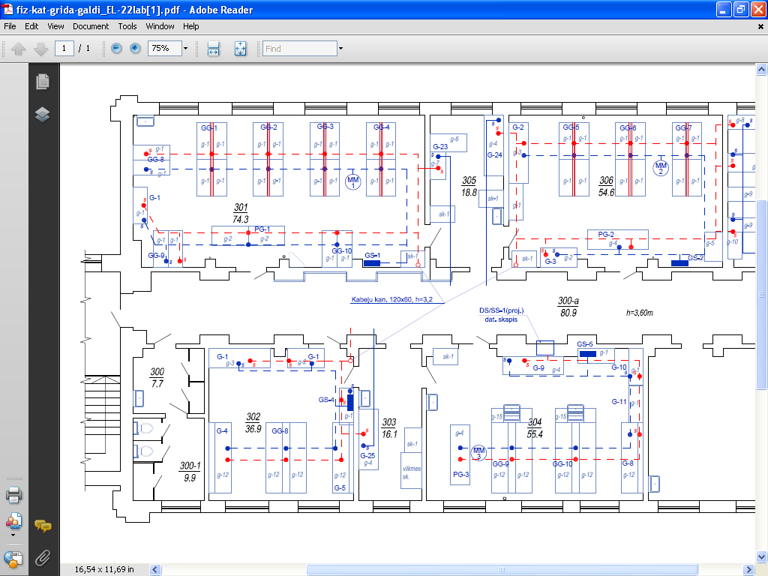
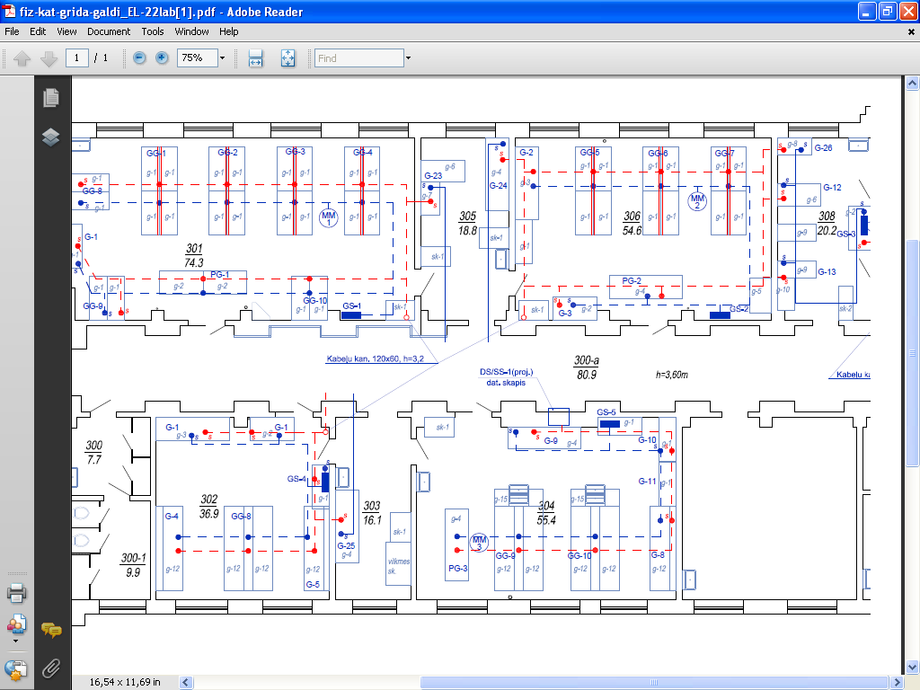
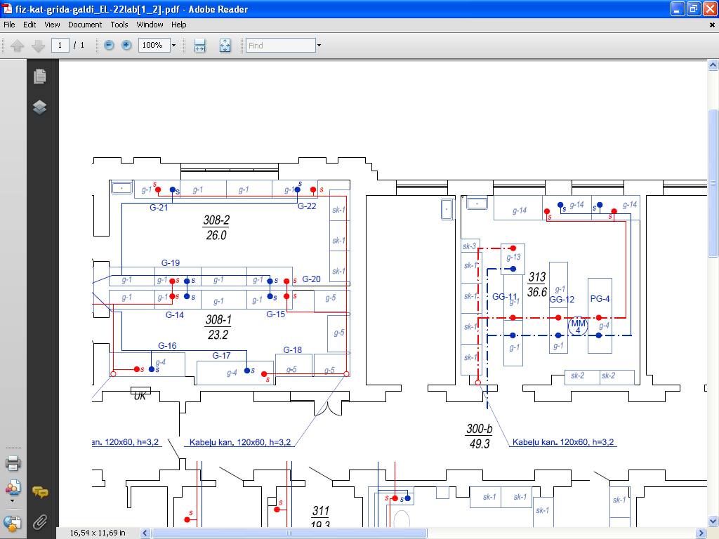
1. att. Elektrības, mehānikas un molekulārfizikas laboratoriju plāns ar datu tīklu un sprieguma pieslēguma vietām galdiem un galdu grupām
G-7
6
PG-5
GG-13
2. att. Optikas un meteoroloģijas laboratoriju plāns ar datu tīklu un sprieguma pieslēguma vietām galdiem un galdu grupām.
G-27
G-28
PG-6

Konsoļu stiprinājums
3. att. Elektropieslēguma konsoļu stiprinājuma skice.
Augšējā virsma
Sprieguma pievads
Datu tīklu pievads
Elektropieslēguma konsoles
Elektropieslēguma konsole

IEKĀRTU IZVIETOJUMS LABORATORIJAS TELPĀS

Telpas Nr. | Galdu Nr. | Studentu darba vietu skaits | Elektro-pieslēguma konsoļu skaits | Datortīklu pieslēgumu skaits | Konsoļu stiprinājumi | Novietojums
301 | GG-1 | 4 | 2 | 4 | 1 | virs 4 galdiem pacelti uz augšu ar konsoļu stiprinājuma karkasu simetriski pa vidu
 | GG-2 | 4 | 2 | 4 | 1 | virs 4 galdiem pacelti uz augšu ar konsoļu stiprinājuma karkasu simetriski pa vidu
 | GG-3 | 4 | 2 | 4 | 1 | virs 4 galdiem pacelti uz augšu ar konsoļu stiprinājuma karkasu simetriski pa vidu
 | GG-4 | 4 | 2 | 4 | 1 | virs 4 galdiem pacelti uz augšu ar konsoļu stiprinājuma karkasu simetriski pa vidu
 | GG-8 | 2 | 1 |  |  | pie sienas
 | GG-9 | 2 | 1 |  |  | pie sienas
 | GG-10 | 2 | 1 |  |  | pie sienas
 | G-1 | 2 | 1 |  |  | pie sienas
306 | GG-5 | 4 | 2 | 4 | 1 | virs 4 galdiem pacelti uz augšu ar konsoļu stiprinājuma karkasu simetriski pa vidu
 | GG-6 | 4 | 2 | 4 | 1 | virs 4 galdiem pacelti uz augšu ar konsoļu stiprinājuma karkasu simetriski pa vidu
 | GG-7 | 4 | 2 | 4 | 1 | virs 4 galdiem pacelti uz augšu ar konsoļu stiprinājuma karkasu simetriski pa vidu
 | G2 | 2 | 1 |  |  | pie sienas
302 | GG-13 | 4 | 2 | 4 | 1 | virs 2 galdiem pacelti uz augšu ar konsoļu stiprinājuma karkasu simetriski pa vidu
 | G4 | 2 | 1 |  |  | pie sienas
 | G5 | 2 | 1 |  |  | pie sienas
 | G6 | 2 | 1 |  |  | pie sienas
 | G7 | 0 | 0 |  |  | pie sienas
304 | GG-9 | 4 | 2 | 4 | 1 | virs 2 galdiem pacelti uz augšu ar konsoļu stiprinājuma karkasu simetriski pa vidu
 | GG-10 | 4 | 2 | 4 | 1 | virs 2 galdiem pacelti uz augšu ar konsoļu stiprinājuma karkasu simetriski pa vidu
 | G-8 | 2 | 1 |  |  | pie sienas
 | G-9 | 2 | 1 |  |  | pie sienas
 | G-10  G-11 | 2 | 1 |  |  | pie sienas
308-1 | G14 | 2 | 1 |  |  | pie sienas
 | G15 | 2 | 1 |  |  | pie sienas
 | G16 | 2 | 1 |  |  | pie sienas
 | G17 | 2 | 1 |  |  | pie sienas
308-2 | G19 | 2 | 1 |  |  | pie sienas
 | G20 | 2 | 1 |  |  | pie sienas
 | G21 | 2 | 1 |  |  | pie sienas
 | G-22 | 2 | 1 |  |  | pie sienas
313 |  | 8 | 4 | 8 |  | Uz galdu virsmas
 | Kopā | 86 | 43 | 48 | 10
303 | Velkmes skapis |  |  |  |  | Ar nosūces ventilatoru izlietni un elektrokontaktiem

Darba uzdevuma pielikums

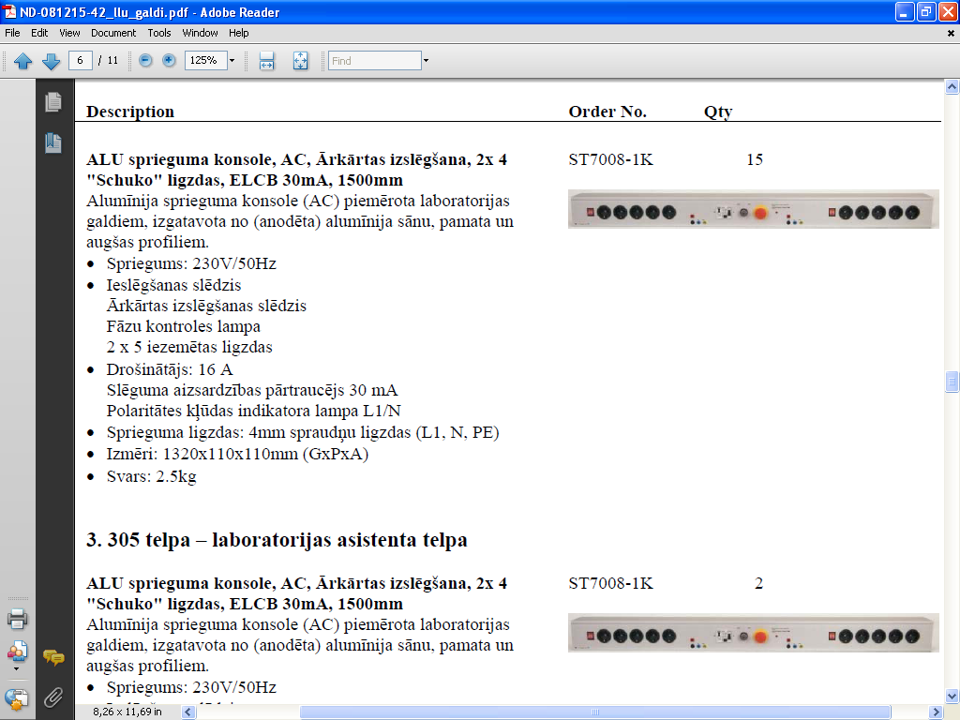
Iespējamais studenta darba vietas risinājums

Pielikums Nr.2
Atklāta konkursa
Nr. LLU 2011/70/ERAF
Nolikumam

Pieteikuma paraugs

LLU iepirkumu komisijai

Pretendenta veidlapa

____________________ PIETEIKUMS DALĪBAI KONKURSĀ
(pretendenta nosaukums)

Pretendenta rekvizīti

Kontaktpersona
Tālrunis
Fakss

Savu piedāvājumu iesniedzam atklātam konkursam „LLU Fizikas katedras laboratoriju telpu Nr. 301., 306. 302., 304. 308-1., 308-2. 303., 305. 313. studentu un pasniedzēju darba vietu aprīkojuma projektēšana, izgatavošana, komplektēšana un montāža” (id.Nr. LLU 2011/70/ERAF).

Ar šo apliecinam, ka:
- esam iepazinušies ar atklāta konkursa dokumentiem un piekrītam Pasūtītāja izvirzītajām prasībām;
- visas piedāvājumā sniegtās ziņas ir patiesas;
- atzīstam sava piedāvājuma spēkā esamību līdz nolikumā noteiktajam piedāvājuma derīguma termiņam [dienu skaits] kalendārās dienas no piedāvājumu iesniegšanas termiņa beigām), bet gadījumā, ja tiek atzīts par uzvarētāju - līdz attiecīgās vispārīgās vienošanās noslēgšanai.

Datums______________
Paraksts

(Piezīme: pretendentam jāaizpilda tukšās vietas šajā formā vai jāizmanto to kā pieteikuma paraugu.)

Pielikums Nr.3
Atklāta konkursa
Nr. LLU 2011/70/ERAF
Nolikumam

Tehniskā un finanšu
piedāvājuma paraugs

ATKLĀTA KONKURSA
LLU Fizikas katedras laboratoriju telpu Nr. 301., 306. 302., 304. 308-1., 308-2. 303., 305. 313. studentu un pasniedzēju darba vietu aprīkojuma projektēšana, izgatavošana, komplektēšana un montāža
id.Nr. LLU 2011/70/ERAF

TEHNISKAIS UN FINANŠU PIEDĀVĀJUMS

Nr.  p.k. | Izvirzītās prasības | Pretendenta piedāvājums
1. | - Pretendentam ir jāveic LLU Fizikas katedras mācību laboratoriju telpu studentu darba vietu elektro un datortīklu pieslēguma aprīkojuma piegāde un uzstādīšana atbilstoši tālāk dotajām prasībām.  - Elektropieslēguma konsoļu stiprinājumu projektēšana, izgatavošana un montāža, atbilstoši tālāk dotajām prasībām.  - Jāpiegādā un jāuzstāda velkmes skapis atbilstoši tālāk dotajām prasībām. | Pretendenta apliecinājums par prasības izpildi
2. | Telpās ir izvietoti laboratorijas galdi (skat. 1. un 2. att.), kuriem ir jāveic elektro un datortīklu pieslēguma aprīkojuma projektēšana, to sastāvdaļu izgatavošana, komplektēšana un montāža. | Pretendenta apliecinājums par prasības izpildi
3. | Vispārējo remontdarbu laikā no telpu galvenajām sadalēm GS-1 līdz GS-6, uz katrām divām studentu darba vietām ir pievadīti elektropieslēguma 3x 2,5mm² kabeļi ar atsevišķu C grupas drošinātāju. | Pretendenta apliecinājums par prasības izpildi
4. | No datu tīkla sadales skapja uz katru studenta daba vietu ir atsevišķs kabeļa cat5e pievads. | Pretendenta apliecinājums par prasības izpildi
5. | Prasības elektrotīklu pieslēguma konsolēm
5.1. | Elektropieslēguma konsole ir rūpnieciski ražotas mācību laboratoriju iekārtas ar CE marķējumu (piemēram, Lucas Nulle- skat. darba uzdevuma pielikumā .). | Norādīt pamatkomponenšu ražotāju
5.2 | Elektropieslēguma konsole- divām studentu darba vietām metāla, piemērota mācību laboratorijām. Spriegums: 230V/50Hz. Ieslēgšanas slēdzis. Ārkārtas izslēgšanas slēdzis. Fāzu kontroles lampa. 2 x 5 iezemētas ligzdas. Drošinātājs: 16 A. Slēguma aizsardzības pārtraucējs 30 mA. Sprieguma ligzdas: 4mm spraudņu ligzdas (L1, N, PE)) | Norādīt sadales vai pamatkomponenšu ražotāju un komponentes modeli un parametrus un tehniskos risinājumus
5.3. | Elektropieslēguma konsolēs, kuras montētas uz stiprinājumiem (skat. tabulā iekārtu izvietojums laboratoriju telpās) iebūvēt datortīkla tīkla pieslēguma kontaktu (RJ45) katrai studenta darba vietai. | Norādīt tehniskos risinājumu
6. | Vadu gali jāmarķē un jāuzrāda iekārtu montāžas shēmās | Norādīt marķēšanas metodi
7. | Prasības elektrotīklu pieslēguma konsoļu stiprinājumiem
7.1. | Konsoļu stiprinājumus projektēt un izgatavot pēc galdu un konsoļu izmēriem (skat. 1. , 2. un 3. att. un dabā). Visu konsoļu karkasi metāla cinkoti, anodēti vai krāsoti droši pret saskrāpēšanu. | Norādīt karkasu un virsmu materiālus un apstrādes metodes, norādīt karkasu tehnisko risinājumu un konstrukciju materiālu
7.2. | Virs elektropieslēguma konsolēm veidot līdz 50cm platu virsmu atsevišķi stāvošu barošanas avotu un mērinstrumentu novietošanai.  Zem elektropieslēguma konsolēm veidot līdz 30cm augstu spraugu atsevišķi stāvošu barošanas avotu un mērinstrumentu novietošanai | Norādīt tehniskos risinājumus un pievienot rasējumus
7.3. | Konsoļu stiprinājumus montēt pie galdu virsmu malām. Galdus fiksēt 10 cm (301. un 306. telpās) un 30cm attālumā (302. un 304. telpās) vienu no otra.. | Norādīt tehniskos risinājumus un uzrādīt materiālu
7.4. | Galdu starpu aizpildīt vienā līmenī ar galdu virsmu ar galdu apdarei pieskaņotu materiālu, biezumu pieskaņojot galda virsmas biezumam | Norādīt tehniskos risinājumus un uzrādīt materiālu
8. | Projektēšanas izmaksas jāiekļauj cenā. | Pretendenta apliecinājums par prasības izpildi
9. | Projektu saskaņot ar pasūtītāja pārstāvjiem:  - LLU Fizikas katedras vadītāju  - LLU Informācijas sistēmu daļas vadītāju  - LLU Darba drošības un civilās aizsardzības speciālistu | Pretendenta apliecinājums par prasības izpildi
10. | Garantijas saistības vismaz uz 36 mēnešiem no šo iekārtu nodošanas brīža ekspluatācijā | Pretendenta piedāvātais garantijas laiks
11. | Darba uzdevumā paredzētos darbus veiks ne ilgāk kā 8 nedēļu laikā no līguma noslēgšanas | Pretendenta piedāvātais piegādes laiks
Piedāvātā līgumcena Ls bez PVN:
PVN __%:
Piedāvātā līgumcena Ls ar PVN:

<Pretendenta nosaukums> <Paraksts, paraksta atšifrējums, zīmogs>
Pielikums Nr.4
Atklāta konkursa
Nr. LLU 2011/70/ERAF
Nolikumam

Iepirkuma līguma projekts

LĪGUMS Nr. _________________
LLU Fizikas katedras laboratoriju telpu Nr. 301., 306. 302., 304. 308-1., 308-2. 303., 305. 313. studentu un pasniedzēju darba vietu aprīkojuma projektēšana, izgatavošana, komplektēšana un montāža

20__.gada .............................. Jelgava

Latvijas Lauksaimniecības universitāte, reģ. Nr. 90000041898, tās <amats vārds uzvārds> personā, kurš darbojas uz LLU rektora pilnvaras Nr.01.1-26/__ pamata, turpmāk tekstā - Pasūtītājs, no vienas puses, un <Piegādātāja nosaukums>, reģ.Nr. __________-, <amats vārds uzvārds> personā, kurš darbojas uz statūtu pamata, turpmāk tekstā saukts - Piegādātājs, no otras puses, abi kopā un katrs atsevišķi turpmāk tekstā saukti – Līdzēji, pamatojoties uz LLU veiktā atklāta konkursā <konkursa nosaukums> Id.Nr. ____________ __.daļas rezultātiem, noslēdz Iepirkuma līgumu (turpmāk tekstā – Līgums) par turpmāk minēto:

1. Līguma priekšmets
1.1. Atbilstoši šī Līguma noteikumiem Piegādātājs piegādā un Pasūtītājs pieņem _______________________, turpmāk tekstā – Preces), kuru nosaukumi un cenas ir norādītas Pielikumā Nr.1, kas ir šī līguma neatņemama sastāvdaļa.

2. Līguma summa un norēķinu kārtība
2.1. Šī Līguma pamatsumma bez __% pievienotās vērtības nodokļa ir <summa> (<lati> lati <santīmi> santīmu ). Līguma summa ar ___% pievienotās vērtības nodokli ir <summa> (<lati> lati <santīmi> santīmu ). PVN __% <summa> (<lati> lati <santīmi> santīmu ).
2.2. Līguma summas neizpildes gadījumā vai pamatojoties uz 2.8.punktu, Piegādātājs pretenzijas neceļ.
2.3. Samaksu par katru piegādāto Preču daudzumu Pasūtītājs veic 15 (piecpadsmit) dienu laikā no rēķina parakstīšanas dienas, pārskaitot attiecīgo naudas summu Piegādātāja norēķinu kontā, kas norādīts Līgumā.
2.4. Pasūtītājam nav pienākums apmaksāt Piegādātāja rēķinus vai segt jebkādas Piegādātāja izmaksas un zaudējumus par Piegādēm, kurus Piegādātājs nav veicis un/vai par kuriem Līgumā noteiktajā kārtībā ir konstatēti un nav novērsti trūkumi.
2.5. Ja Pasūtītājs neveic samaksu par Pasūtījumu laikā, tad Pasūtītājs maksā līgumsodu 0.1% apmērā no laikā nesamaksātā rēķina summas par katru nokavēto dienu, bet ne vairāk kā 3% no kopējās nesamaksātā rēķina summas.
2.6. Ja Piegādātājs neievēro Līgumā noteikto Pasūtījuma izpildes termiņu līdz 10 (desmit) dienām, tad Piegādātājs maksā soda naudu 0.1% apmērā no nokavētā pasūtījuma summas par katru nokavēto dienu.
2.7. Ja Piegādātājs neievēro Līgumā noteikto Pasūtījuma izpildes termiņu vairāk par 10 (desmit) dienām, tad Piegādātājs maksā vienreizēju līgumsodu 25% apmērā no pasūtījuma summas.
2.8. Ja Latvijas Lauksaimniecības universitātei netiks piešķirts finansējums 2.12.punktā minētā projekta īstenošanai, tad Pasūtītājam ir tiesības samazināt iepirkuma apjomus vai pārtraukt Līgumu bez soda sankcijām.
2.9. Pasūtītājs ir tiesības vienpusēji ieturēt Piegādātāja maksājamo līgumsodu no līgumā noteiktajiem Pasūtītāja maksājumiem.
2.10. Avansa maksājuma nodrošinājums: Ja Piegādātājs vēlas saņemt avansa maksājumu, tad tam saskaņā ar Līguma nosacījumiem ir jāiesniedz avansa maksājuma nodrošinājums saskaņā ar Pielikumu Nr.___. Ja Piegādātājs ir saņēmis avansu, bet nav veicis piegādi līgumā paredzētā termiņā Pasūtītājam ir tiesības izmantot Piegādātāja iesniegto avansa maksājuma nodrošinājumu. (tiem, kas vēlas saņemt avansa maksājumu)
2.11. Līdzēji vienojas, ka visos dokumentos, kas saistīti ar šo Līgumu, tajā skaitā Pavadzīmēs, Aktos Piegādātājs norāda Vienošanās numuru: Nr.2010/0119/3DP/3.1.2.1.1./09/IPIA/VIAA/009.
2.12. Līguma finansēšana veikta no ERAF projekta „LLU mācību infrastruktūras modernizācija”.

3. Pasūtījuma piešķiršanas un izpildes kārtība
3.1. Piegādātājs piegādā Specifikācijai un Piedāvājumam atbilstošu Preci ________ laikā pēc Pasūtījuma saņemšanas.
3.2. Pasūtījumu veic Pasūtītāja pilnvarotais pārstāvis nosūtot Piegādātāja pilnvarotajam pārstāvim pieprasījumu pa faksu ___________ vai e-pastu _____________________________.
3.3.Piegādātājs nodrošina Preces piegādi ar savu transportu līdz Pasūtītāja norādītajai adresei – ____________________________________________.
3.4. Piegādātājs nodrošina Preces piegādi standarta iepakojumā, kas nodrošina pilnīgu Preces drošību pret iespējamajiem bojājumiem to transportējot.
3.5. Garantijas laikā Piegādātāja pienākums ir par saviem līdzekļiem Preces bojājuma gadījumā veikt bojātās daļas nomaiņu vai remontu Līgumā un Konkursa nolikumā minētajā kārtībā.
3.6. Piegādātājs pievieno Precei tehnisko dokumentāciju.

4.Līguma darbības laiks un vieta
4.1. Līgums stājas spēkā no tās parakstīšanas brīža un ir spēkā līdz __________________________
4.2. Ja 2.1.punktā minētā Līguma summa tiek izlietota pirms Līguma termiņa beigām, Līgums tiek uzskatīts par izpildītu un izbeigta šī Līguma darbība.
4.3. Līdzējiem ir tiesības izbeigt Līguma darbību, savstarpēji vienojoties, 30 (trīsdesmit) dienas iepriekš rakstiski paziņojot par to otram Līdzējam. Šādā gadījumā Līguma darbība tiek uzskatīta par izbeigtu ar brīdi, kad Līdzēji parakstījuši protokolu par līgumsaistību izbeigšanu un savstarpējo norēķinu un saistību pilnīgu izpildi.

5. Preces nodošana un pieņemšana
5.1. Piegādātājs Pasūtījuma pieņemšanas – nodošanas aktā norāda Preces nosaukumu, daudzumu, piegādes datumu, cenu un projekta vienošanās numuru.
5.2. Pasūtītājam ir tiesības iesniegt defekta aktu par Pasūtījuma neatbilstību. Konstatētie trūkumi, kas tiek fiksēti defekta aktā, Piegādātājam 5 (piecu) darba dienu laikā jānovērš ar saviem līdzekļiem un uz sava rēķina, tas nedod tiesības uz Līgumā noteiktā termiņa pagarinājumu. Pasūtītājs ir tiesīgs pagarināt trūkumu novēršanas laiku pamatojoties uz Piegādātāja iesniegto rakstisku informāciju. Ja minētais termiņš vai pagarinātais termiņš netiek ievērots, Pasūtītājs ir tiesīgs lauzt Līgumu.
5.3. Pasūtītājs ir tiesīgs atteikties no nekvalitatīvas vai Līguma noteikumiem neatbilstošas Preces pieņemšanas vai attiecīgi samazināt Pasūtījuma cenu.
5.4. Piegādātājam Preču piegāde jāveic patstāvīgi, un tas nedrīkst nodot pienākumu izpildi trešajām personām iepriekš nesaskaņojot to ar Pasūtītāju.
5.5.Piegādātājam ir pienākums 3(trīs) dienu laikā pēc Pasūtītāja pieprasījuma, rakstveidā sniegt informāciju par Preces piegādes gaitu, apstākļiem, kas traucē Preces piegādi.

6. Līguma noteikumu grozīšana, tās darbības pārtraukšana
6.1. Līgumu var izbeigt, Līdzējiem savstarpēji vienojoties.
6.2. Ja Piegādātājs veic prasībām neatbilstošu prettiesisku darbību, tad var tikt uzskatīts, ka ar šīs darbības veikšanu Piegādātājs ir vienpusīgi lauzis Līgumu un Piegādātājs zaudē visas ar Līgumu saistītās saistības.
6.3. Ja Līgums tiek lauzts Piegādātāja vainas dēļ, vai saskaņā ar 5.2.punktu Piegādātājs maksā līgumsodu 30% apmērā no neizpildītās Līguma summas.

7. Strīdu risināšanas kārtība
7.1. Jebkuras nesaskaņas, domstarpības vai strīdi tiks risināti savstarpēju sarunu ceļā, kas tiks attiecīgi protokolētas. Gadījumā, ja Līdzēji nespēs vienoties, strīds risināms tiesā Latvijas Republikas spēkā esošo normatīvo aktu noteiktajā kārtībā.

8. Nepārvarama vara
8.1. Līdzēji tiek atbrīvoti no atbildības par Līguma pilnīgu vai daļēju neizpildi, ja šāda neizpilde radusies nepārvaramas varas vai ārkārtēja rakstura apstākļu rezultātā, kuru darbība sākusies pēc Līguma noslēgšanas un kurus nevarēja iepriekš ne paredzēt, ne novērst. Pie nepārvaramas varas vai ārkārtēja rakstura apstākļiem pieskaitāmi: stihiskas nelaimes, avārijas, katastrofas, epidēmijas, kara darbība, streiki, iekšējie nemieri, blokādes, varas un pārvaldes institūciju rīcība, normatīvu aktu, kas būtiski ierobežo un aizskar Līdzēju tiesības un ietekmē uzņemtās saistības, pieņemšana un stāšanās spēkā.
8.2. Līdzējam, kas atsaucas uz nepārvaramas varas vai ārkārtēja rakstura apstākļu darbību, nekavējoties par šādiem apstākļiem rakstveidā jāziņo otram Līdzējam. Ziņojumā jānorāda, kādā termiņā pēc viņa uzskata ir iespējama un paredzama viņa Līgumā paredzēto saistību izpilde, un, pēc pieprasījuma, šādam ziņojumam ir jāpievieno izziņa, kuru izsniegusi kompetenta institūcija un kura satur ārkārtējo apstākļu darbības apstiprinājumu un to raksturojumu.

9. Citi noteikumi
9.1. Šis Līgums kopā ar tās pielikumiem ietver visas Pasūtītāja un Piegādātāja vienošanās par Līguma priekšmetu un aizstāj visas iepriekšējās rakstiskās un mutiskās vienošanās un pārrunas starp tām, un veido visu Līgumu kopumā un to nevar izmainīt vai labot bez abu Līdzēju rakstiskas vienošanās.
9.2. Pasūtītāja pilnvarotais pārstāvis šī Līguma izpildes laikā – ____________________(V.Uzvārds, tel.Nr., e-pasts).
9.3. Piegādātāja pilnvarotais pārstāvis šī Līguma izpildes laikā – ___________________(V.Uzvārds, tel.Nr., e-pasts).
9.4. Līdzēju pilnvarotie pārstāvji ir atbildīgi par
- Līguma izpildes uzraudzīšanu, tai skaitā, preču pasūtīšana, preču pieņemšanas un nodošanas organizēšanu, preču pieņemšanas – nodošanas akta noformēšanu, iesniegšanu un parakstīšanu atbilstoši šā Līguma prasībām;
- savlaicīgu rēķinu iesniegšanu un pieņemšanu, apstiprināšanu un nodošanu apmaksai;
- risināt organizatoriskos jautājumus, kas saistīti ar Līguma izpildi;
- pilnvarotajiem pārstāvjiem nav tiesību veikt labojumus vai izdarīt grozījumus šajā Līguma vai tā pielikumos.
9.5. Pasūtītāja pilnvarotais pārstāvis atbild par visu šajā Līgumā noteikto pienākumu izpildi un Līguma izpildes organizēšanu Pasūtītāja vārdā, t.sk. kontrolēt Līguma nosacījumu izpildi, it īpaši attiecībā uz preču kvalitāti, Līgumā minēto termiņu ievērošanu.
9.6. Jebkura rakstiska informācija Līguma sakarā (tai skaitā elektroniskā veidā vai pa faksu sūtīta) ir saistoša abiem Līdzējiem, un nepieciešamības gadījumā var kalpot par pierādījumiem, ja Līdzējs, kurš nosūtījis informāciju ir saņēmis apstiprinājumu no otra Līdzēja par informācijas saņemšanu.
9.7. Līdzēji savstarpēji ir atbildīgi par otram Līdzējam nodarītajiem zaudējumiem, ja tie radušies viena Līdzēja vai tās darbinieku rupjas neuzmanības vai ļaunā nolūkā izdarīto darbību rezultātā.
9.8. Šis Līgums ir saistoša Pasūtītājam un Piegādātājam, kā arī visām trešajām personām, kas likumīgi pārņem viņu tiesības un pienākumus.
9.9. Ja kādam no Līdzējiem tiek mainīts juridiskais statuss, Līdzēja amatpersonu paraksta tiesības, īpašnieki vai vadītāji, vai kāds no Līgumā minētajiem Līdzēja rekvizītiem, telefona, faksa numurs, e-pasta adrese u.c., tad Līdzējs nekavējoties rakstiski paziņo par to otram Līdzējam. Ja Līdzējs neizpilda šī apakšpunkta noteikumus, uzskatāms, ka otrs Līdzējs ir pilnībā izpildījis savas saistības, lietojot šajā Līgumā esošo informāciju par otru Līdzēju. Šajā apakšpunktā minētie nosacījumi attiecas arī uz Līgumā un tā pielikumos minētajiem Līdzēju pārstāvjiem un to rekvizītiem.
9.10 Līdzēju reorganizācija vai to vadītāju maiņa nevar būt par pamatu Līguma pārtraukšanai vai izbeigšanai. Gadījumā, ja kāds no Līdzējiem tiek reorganizēts vai likvidēts, Līgums paliek spēkā un tā noteikumi ir saistoši Līdzēja tiesību un saistību pārņēmējam. Līdzējs brīdina otru Līdzēju par šādu apstākļu iestāšanos vienu mēnesi iepriekš.
9.11. Līgums ir sastādīts latviešu valodā uz __(______) lapām ar __ (_______) pielikumu 3 (trīs) eksemplāros, ar vienādu juridisku spēku, no kuriem divi glabājas pie Pasūtītāja, viens pie Piegādātāja.

10. Līdzēju rekvizīti un paraksti
Pasūtītājs: | Piegādātājs:
Latvijas Lauksaimniecības universitāte
Lielā ielā 2, Jelgavā, LV – 3001
Reģ.Nr. 90000041898
Valsts kase, kods: TRELLV22
Konts ____________________________

Amata nosaukums
_______________________________
V.Uzvārds

Avansa maksājuma nodrošinājuma ieteicamā forma

Saskaņā ar līguma (līguma nosaukums un numurs), starp (Pasūtītāja nosaukums) (turpmāk tekstā - Pasūtītājs) un (Piegādātāja nosaukums) (turpmāk tekstā - Piegādātājs), nosacījumiem, Piegādātājs nodrošinās Pasūtītāju ar Bankas/apdrošināšanas sabiedrības galvojumu par saņemtā avansa atmaksāšanu ___________________________________ latu (Ls_________) apmērā.

ievērojot to, ka Līgumā ir noteikts, ka Pasūtītājam ir tiesības prasīt avansa maksājuma atgriešanu, ja Piegādātājam saskaņā ar Līguma noteikumiem ir iestājies pienākums atmaksāt avansu, ir jānodrošina ar bankas avansa maksājuma garantiju,

mēs, ________, kas reģistrēts Latvijas Republikas Komercreģistrā ar vienoto reģistrācijas Nr. _____, juridiskā adrese - Latvijas Republika, LV-____, Rīga, _______ (te un turpmāk saukta Banka/apdrošināšanas sabiedrība), atsakoties no jebkādām ierunu tiesībām, apņemamies atmaksāt Pasūtītājam ne vairāk kā summu __________ (______), saņemot Pasūtītāja pirmo rakstisko pieprasījumu un rakstisku apgalvojumu, ka Piegādātājs nav izpildījis saistības saskaņā ar Līgumu.
Bankai/apdrošināšanas sabiedrībai rodas saistības tikai tajā gadījumā, ja Piegādātājs ir saņēmis avansa maksājumu no Pasūtītāja saskaņā ar iepriekš teikto.

Šī garantija ir spēkā līdz _________(ieskaitot), neievērojot to, vai garantijas oriģināls tiek nosūtīts atpakaļ Bankai/ apdrošināšanas sabiedrībai vai ne.

Banka anulēs galvojumu pirms noteiktā termiņa beigām, ja Pasūtītājs atgriezīs Bankai savu garantijas oriģinālu un iesniegs Bankai lūgumu anulēt garantiju.

Šī garantija ir sastādīta divos eksemplāros, no kuriem Pasūtītājs un Banka/ apdrošināšanas sabiedrība saņem pa vienam.

Datums, vieta:
Bankas/apdrošināšanas sabiedrības vārdā:

___________________ ________________ ___________________
(amats) (paraksts) (vārds, uzvārds)
z.v.



Īstenotā projekta līguma numurs: „LLU mācību infrastruktūras modernizācija”
Īstenotā projekta nosaukums: 2010/0119/3DP/3.1.2.1.1./09/IPIA/VIAA/009
Vieta, datums:

pieņemšanas – nodošanas akts

Saskaņā ar / datums / Līgumu /numurs/ (turpmāk –līgums), piedaloties: pasūtītāja pārstāvis /vārds uzvārds/ (turpmāk tekstā – „Pasūtītājs”),
un piegādātāja pārstāvis /piegādātāja dati / (turpmāk tekstā – „Piegādātājs”).

Akts sastādīts par to, ka Piegādātājs saskaņā ar līgumu piegādājis pēc adreses (norādīt piegādes adresi):
- xxxxxxxxxxxxxxxxxxxxxxxxxxxxx;
- xxxxxxxxxxxxxxxxxxxxxxxxxxxxx;
- xxxxxxxxxxxxxxxxxxxxxxxxxxxxx;
- xxxxxxxxxxxxxxxxxxxxxxxxxxxxx;
- xxxxxxxxxxxxxxxxxxxxxxxxxxxxx;
- xxxxxxxxxxxxxxxxxxxxxxxxxxxxx;

Līgumā paredzētais izpildīts nolīgtajā apjomā, labā kvalitātē.

Samaksa par paveikto ir 000.00 Ls ar PVN (atšifrējums vārdiem).

Šis akts sastādīts divos eksemplāros, no kuriem viens glabājas pie Pasūtītāja, otrs pie Piegādātāja.

Pieņēma: | Nodeva:
Pasūtītājs:  Lielā ielā 2, Jelgavā, LV – 3001  Reģ.Nr. 90000041898  Valsts kase, kods: TRELLV22  Konts ________________________  Pasūtītāja pārstāvis  _______________________________ | Piegādātājs:  Piegādātāja pārstāvis  _______________________________

